Sissach:
Limperg Ost:
Paul Rieder Dendrologie 1984 Inv. Nr. 5, SEBA-Karte#8
47.4742625 / 7.7884780 (OSM)
CH-Koordinaten: 2626373 / 1258223; Plantage: 2626400 / 1258220
BHU: 100cm / BHD: 32cm Okt. 2018 DNA
BHU: 84cm / BHD: 27cm Feb. 1984 Paul Rieder
Erhaltungssamenplantage Biel: BL5 (keine angewachsenen Reiser)
Edelreiser gesammelt, angewachsen

7. Juli 2020
Beschrieb: Konkurrenz durch hangseitige Buche, keine Früchte
→ Krone freistellen
29.1.2021
hangseitige Buche wird durch Forstbetrieb gefällt. Allenfalls können Synergien mit dem Holzschlag «Grüssigrube» genutzt werden. Rechnung wird gestellt.
2021: Arbeiten wurden ausgeführt.
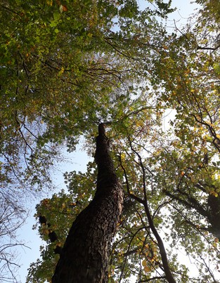  20. Okt 2018 | 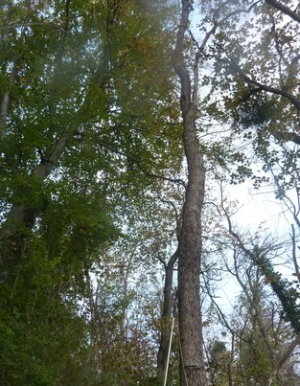  20 Okt 2019
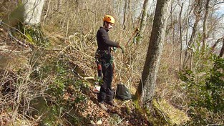  18. Feb 2020 | 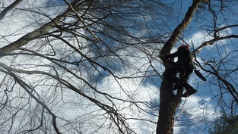  18. Feb 2020

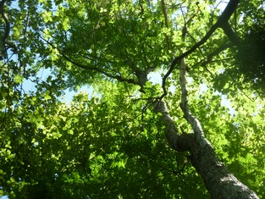  7. Jul 2020 | 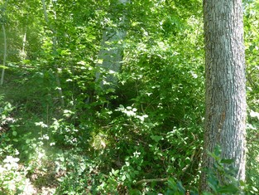  7. Jul 2020

